 Біологічні основи психофізіологічної індивідуальності ЛЮДИНИ

Пригадайте, що таке вища нервова діяльність. Які відомі її типи?

Існує зв’язок між особливостями нервових процесів в організмі певної людини і типом вищої нервової діяльності, або темпераментом.

Які існують типи вищої нервової діяльності? І.П. Пав лов експериментально довів, що тип вищої нервової діяльності визначається співвідношенням трьох властивостей нервової системи - сили, врівноваженості й рухливості нервових процесів: збудження та гальмування. Сила нервової системи - це її здатність реагувати на сильні й дуже сильні подразники без пригнічення (заціпеніння) (мал. 187). Врівноваженість визначається рівновагою між процесами збудження і гальмування. Рухливість нервових процесів визначається швидкістю переходу від збудження до гальмування і навпаки.

Учений виділив два сильних типи вищої нервової діяльності та один слабкий. Сильний тип він поділив на врівноважений та неврівноважений. Людям з врівноваженим типом вищої нервової діяльності загалом притаманна мала рухливість процесів збудження і гальмування. Люди з більшою рухливістю процесів збудження належать до жвавого типу (сангвініки). Це енергійні наполегливі люди, які вміють швидко перебудовуватися під час зміни виду діяльності. Якщо ж у людей з врівноваженим типом вищої нервової діяльності процеси гальмування переважають над процесами збудження, ми маємо справу із спокійним типом. Люди спокійного типу (флегматики) більш інертні. Такі люди мають високу енергію і працездатність, але віддають перевагу більш спокійній роботі, повільно приймають рішення.

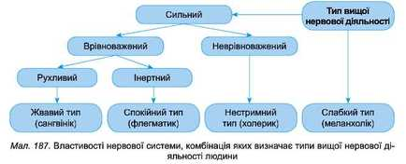

У людей із неврівноваженим типом вищої нервової діяльності процеси збудження чітко переважають над процесами гальмування. Це люди нестримного типу (холерики): вони сильні, але неврівноважені. Такі люди швидко захоплюються чимось, але дратівливі і вибухові у своїх емоційних проявах, що свідчить про переважання процесів збудження над гальмуванням. Нарешті, у людей із слабким типом вищої нервової діяльності процеси збудження та гальмування розвинені слабко. Такі люди (меланхоліки) вирізняються загальною слабкістю і втомлюваністю нервової системи. Вони нерішучі, підкоряються чужій волі, бояться відповідальності і часто самоізолюються.

Описані чотири типи вищої нервової діяльності є основними, але рідко трапляються в чистому вигляді. Найчастіше спостерігаються проміжні форми, з переважанням того чи іншого типу.

ЗАПАМ’ЯТАЙТЕ! Знання про типи вищої нервової діяльності слід враховувати в навчанні, вихованні, трудовій діяльності, спорті та ін.

Що таке темперамент і характер людини? Люди розрізняються за темпераментом - сукупністю індивідуальних особливостей, фізіологічною основою якої є певний тип вищої нервової діяльності (див. мал. 187). Основні компоненти темпераменту: загальна активність індивіда, його рухливість (рухова активність) і емоційність.

Ми вже згадували, що розрізняють чотири основні типи темпераменту: сангвінічний (жвавий); флегматичний (спокійний); холеричний (нестримний); меланхолічний (слабкий). Темперамент - це індивідуальна характеристика людини, що базується на особливостях її психічної діяльності: темпу, ритму, інтенсивності психічних процесів і визначає прояви її поведінки (мал. 188).

Згадані чотири основні типи темпераменту не вичерпують особливості особистості. І.П. Павлов, виходячи із співвідношення першої та другої сигнальних систем, виділив ще такі типи нервової системи:

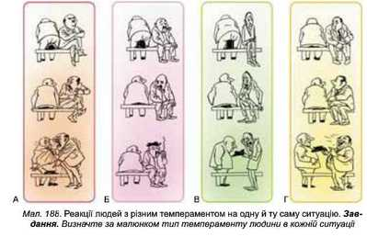

• розумовий - значне переважання другої сигнальної нервової системи над першою;

• художній - сильний прояв першої сигнальної системи;

• середній - обидві системи в певній мірі урівноважені. Саме до останнього типу й належить більшість людей.

Тип вищої нервової діяльності природжений, але в процесі життя під впливом умов довкілля, а особливо соціальних факторів, прояви темпераменту змінюються, тобто формується характер - сукупність відносно сталих психічних особливостей, які проявляються в діяльності та духовному житті людини.

Риси характеру формуються протягом життя, але основне значення мають дитячий і юнацький вік. Вирішальна роль у цьому процесі належить соціальним факторам, навчанню, вихованню та самовихованню. Суттєве значення для досягнення поставленої мети мають вольові якості, що розвивають такі риси характеру, як наполегливість, цілеспрямованість, рішучість, витриманість, дисциплінованість тощо.

Важливе значення у визначенні характеру мають ставлення людини до праці, своєї справи, до інших людей, до себе. Оцінити людину можна насамперед за ставленням до роботи. У процесі виконання роботи виявляються різноманітні риси характеру: ініціативність, наполегливість,

працелюбність (або лінощі), прагнення до подолання труднощів (або страх перед труднощами), сумлінність, акуратність тощо.

Ставлення до інших людей проявляється в міжособистісних стосунках і залежить від обставин та оцінювання вчинків. За характером взаємостосунків люди бувають щирими (нещирими), відкритими (або замкнутими), відвертими (або потайливими), чуйними (нечуйними), доброзичливими (недоброзичливими), довірливими (недовірливими), похмурими, ввічливими.

Ставлення людини до самої себе залежить від рівня розвитку самосвідомості, здатності оцінювати себе.

Що таке здібності, схильність, обдарованість людини? Для навчання і виховання, професійної орієнтації та вибору діяльності істотне значення мають такі психологічні властивості людини, як навички, звички, здібність і обдарованість.

Основні види діяльності людини повторюються в певній послідовності протягом тривалого часу. Періодичність цих повторювань, як ви вже знаєте, утворює низку взаємозв’язаних рефлексів - динамічний стереотип. Саме він є основою для утворення навичок і звичок. Навички - ходіння, біг, плавання, уміння писати, грати на музичних інструментах та ін. Автоматизовані навички підвищують працездатність мозку, дають змогу зосередитися на певній діяльності. Утворені навички можуть бути перенесені з певного виду діяльності на подібний. Наприклад, вивчення однієї іноземної мови сприяє опануванню іншої. Звички - типові для людини риси поведінки або дій. Під впливом неправильного виховання, можуть виникати негативні звички - грубість, ледарство та ін.

Серед істотних властивостей людини є її здібності. Людські здібності виникли й розвинулися у процесі праці та суспільного способу життя. Здібність - сукупність психофізіологічних властивостей людини, які дають можливість успішно проявити себе в одному чи кількох видах розумової чи фізичної діяльності. Здібності визначаються спадковістю, але

реалізація їх залежить від умов життя, здоров’я, навчання та виховання. Здібності є індивідуальними, тобто властивими конкретній людині. Часто здібності розвиваються разом зі схильністю - прагненням займатися певним видом діяльності. Певним проявом схильності є інтерес - зацікавленість якимось видом чи видами діяльності.

Істотною передумовою здібностей є задатки - спадкові особливості будови головного мозку, аналізаторів та їхні функціональні властивості.

У чому полягає функціональна спеціалізація кори великих півкуль? Під час виконання певних функцій переважає або права, або ліва півкуля (мал. 189). Розгляньте малюнок. На ньому показано, що в лівій півкулі три центри мови:

• руховий центр мови, який забезпечує можливість писати;

• слуховий центру який забезпечує можливість чути й розуміти мову іншої людини;

• зоровий центр мови, або центр читання і розуміння письмової мови; лічби (математичні здібності, логіка, наука).

Ліва півкуля більше пристосована до аналітичної діяльності й відповідає за логічне мислення людини, тобто за формулювання понять, побудову узагальнень, висновків, складання прогнозів тощо.

У правій півкулі містяться центри керування: орієнтацією в просторі (здатність до танців, гімнастики), центри, що визначають музикальність (сприйняття музики), просторове уявлення (скульптура, сприйняття ху-

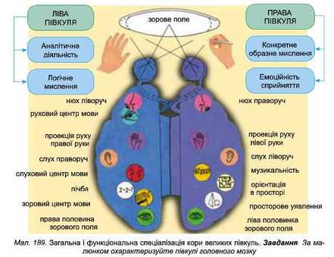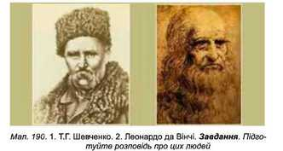

дожніх творів, живопису, фантазія). Отже, права півкуля спеціалізується на забезпеченні образного сприйняття навколишнього середовища на основі минулого досвіду, на формуванні особистісного емоційного ставлення до себе, інших людей і до предметів; є базою конкретного образного мислення, емоційного сприйняття оточення.

До особливостей півкуль належить розміщення центрів проекції руху правої і лівої руки. У лівій півкулі розташовані проекції руху правої руки, а в правій півкулі, навпаки, - центри проекції руху лівої руки. Ця функціональна особливість і поділяє людей на тих, що є правшами й шульгами.

Функціональна спеціалізація півкуль кінцевого мозку є фундаментальною основою психофізіологічної індивідуальності людини. У будь-якому психічному процесі беруть участь обидві півкулі одночасно та узгоджено.

Розрізняють загальні та спеціальні здібності. Завдяки загальним здібностям люди успішно оволодівають різними видами діяльності. Серед видатних людей чимало особистостей з різнобічним розвитком загальних здібностей: український поет і художник Т.Г. Шевченко; італійський живописець, скульптор, архітектор, учений-природодослідник, інженер Леонардо да Вінчі (мал. 190) (наведіть власні приклади).

Загальні та спеціальні здібності взаєм опов’язані й доповнюють одні одних. Люди із загальними здібностями легко переходять від однієї діяльності до іншої. А люди зі спеціальними здібностями можуть виконувати лише певний вид діяльності, а саме: займатися лише музикою, живописом, літературою, (наприклад, австрійський композитор В.А. Моцарт, українська художниця Катерина Білокур (мал. 191); наведіть власні приклади).

У професійній спрямованості, професійному відборі та професійній освіті значне місце, крім здібності й схильності, належить обдарованості - вияву можливостей організму людини (розумових, художніх, фізичних), які значно перевищують середній рівень. Біологічні (вроджені) фактори (особливості будови і функціональні властивості головного мозку та аналізаторів) відіграють головну роль у прояві обдарованості. Найбільше успадковується здатність до абстрактного мислення, просторових уявлень - конструкторські, художні здібності тощо. Але слід знати, що біологічні фактори визначають тільки задатки обдарованості. Для прояву обдарованості потрібно, щоб здібності та схильності були вчасно помічені й розвинуті в процесах навчання та виховання.



■Ключові терміни і поняття: темперамент, характер, здібності, обдарованість, звички, навички.

УЗАГАЛЬНИМО ЗНАННЯ

• Біологічною основою психофізіологічної індивідуальності людини є функціональні характеристики нервової системи. Функціонально індивідуальність визначається силою, рухливістю і врівноваженістю нервових процесів. Ці характеристики є основою розвитку темпераменту. Темперамент є природною основою характеру. Характер - це сукупність відносно сталих психічних рис людини, які виявляються в її поведінці та життєдіяльності.

Фундаментальною основою психофізіологічної індивідуальності людини є функціональна спеціалізація півкуль кінцевого мозку.

ПЕРЕВІРТЕ ТА ЗАСТОСУЙТЕ ЗДОБУТІ ЗНАННЯ Дайте відповідь на запитання

1. Які властивості нервових процесів визначають тип нервової системи? 2. Що таке характер людини? 3. Що таке здібності та навички? 4. Чим визначається обдарованість людини? 5. Що таке функціональна спеціалізація півкуль кінцевого мозку? 6. Який вплив вона має на формування спеціальних здібностей людини? Виберіть одну правильну відповідь

1. Позначте півкулю головного мозку людини, у якій розташований центр керування письмом: а) ліва; б) права; в) обидві півкулі.

2. Позначте півкулю головного мозку людини, у якій розташований центр проекції правої руки: а) ліва; б) права; в) обидві півкулі.

3. Позначте півкулю головного мозку, у якій міститься центр, що визначає музикальність: а) ліва; б) права; в) обидві півкулі.

ОБГОВОРІТЬ У ГРУПАХ. Як люди з різним типом темпераменту проявляють себе в трудовій діяльності?